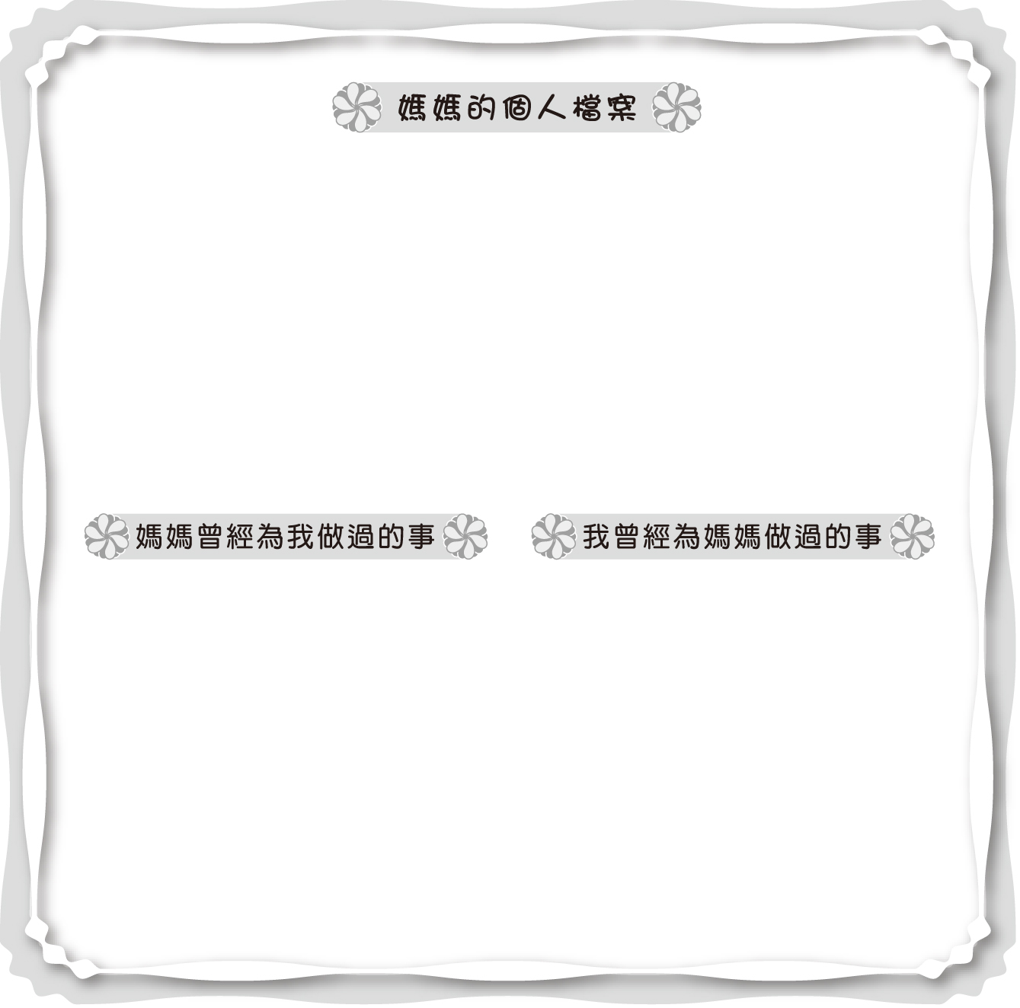
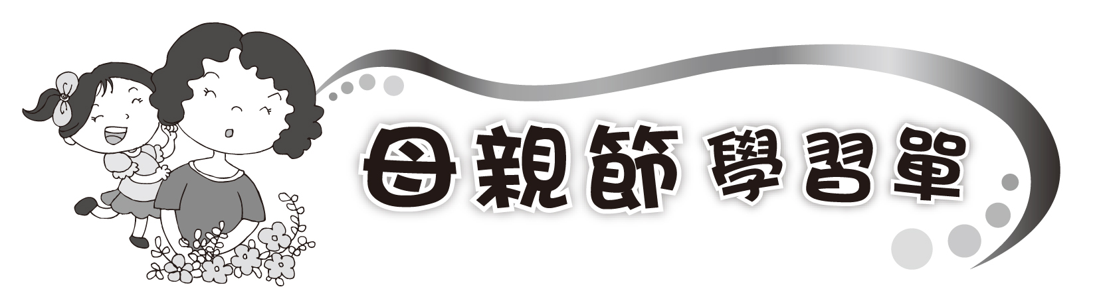
年 班 姓名：

☆媽媽是我們最親密的人，也是為我們付出最多的人。現在就讓
我們來檢視一下和媽媽之間的互動，增進彼此的親子關係吧！

◎姓名： ◎星座：
◎最喜歡的食物：
◎興趣：

※請寫出兩個與母親節相關成語，並練習造句。
1.母慈子孝：
2.含辛茹苦：
※媽媽手 真偉大：請畫出媽媽的手並裡面寫出你要對媽媽說的話！

家長簽名：

